Полезные сайты:
https://uchi.ru/- Образовательная онлайн-платформа.
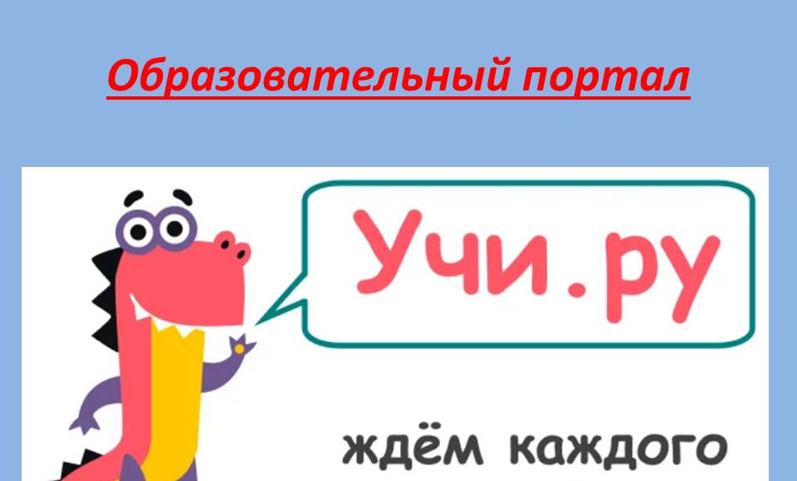

https://www.yaklass.ru/ - это платформа электронного образования для школ, а также обучающая онлайн-площадка для школьников и их родителей.



